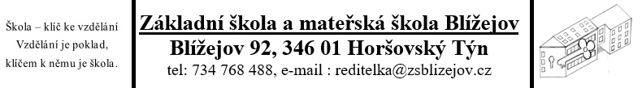
Příloha č. 10 : Řád hřiště s travnatým povrchem
Č.j.: ZS-00/2026/139 | Spisový znak : O 1.10/26 | Skartační znak : S 5
Vypracoval : |  | Mgr. Iva Dostalová, MBA
Schválil : |  | Mgr. Iva Dostálová, MBA
Projednáno : Pedagogickou radou |  | Dne : 7.4.2026
Řád nabývá účinnosti ode dne : |  | Dne : 7.4.2026
Změny v řádu jsou prováděny formou číslovaných písemných dodatků, které tvoří součást tohoto předpisu

- Žáci se převlékají v předem určené šatně. Během hodiny tělesné výchovy zajistí vyučující její uzamčení. Zajistí také uložení cennějších předmětů (hodinky atd.).
Na hřiště vcházejí pod vedením vyučujícího jím vybraným vchodem.

- Před zahájením vyučování není žákům vstup na hřiště povolen. Na hřiště vstupují jen v doprovodu vyučujícího.

- Žákům je zakázáno lézti na konstrukce nacházející se na hřišti (např. branky, překážky atd.) a manipulovat s nimi. Výjimku může povolit jen vyučující.

- Školní atletika se provozuje na předem stanoveném prostoru, určeném dohodou s organizací SOKOL BLÍŽEJOV, nikoli přímo na fotbalovém hřišti.

- Na hřišti jsou všichni povinni zachovávat čistotu a pořádek.

- Po skončení vyučovací hodiny zajistí vyučující pořádek na hřišti a nechá uklidit veškeré nářadí, náčiní a pomůcky, které v hodině potřeboval. Vyučující poslední hodiny TV je povinen uklidit veškeré zbývající náčiní a nářadí.

- Povinnosti společné pro školní tělesnou výchovu a cvičení organizací a veřejnosti.

- Na hřišti je vstup povolen jen otevřenými vchody (nikoliv přes plot).

- Na hřišti je zakázána jízda na kole. Kola se odkládají u šaten.

- Psi mají na hřiště z hygienických důvodů vstup přísně zakázán.

- Je zakázáno vnášet na hřiště jakékoliv pomůcky jako např. branky na kopanou či jiné sporty, překážky, stojany na sítě atd. Výjimku může povolit jen ředitel školy
po dohodě se SOKOLEM BLÍŽEJOV a po dohodě o zajištění bezpečnosti.

